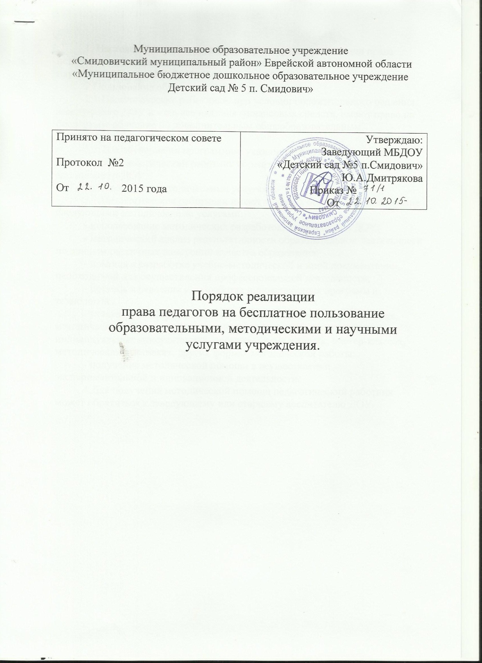

1. Настоящий порядок регламентирует порядок реализации права педагогов на бесплатное пользование образовательными, методическими и научными услугами МБДОУ «Детский сад№5 п.Смидович»
2.Пользование образовательными услугами:
2.1.Педагогические работники, при условии положительного решения заведующего ДОУ и в случае наличия финансовых средств, имеют право на бесплатное обучение по дополнительным общеобразовательным программам, реализуемым ДОУ.
2.2.Для обучения по программам, указанным в пункте 2.1. настоящего положения, педагогический работник обращается с заявлением на имя заведующего ДОУ.
3.Пользование методическими услугами:
3.1.Педагогические работники имеют право на бесплатное пользование следующими методическими услугами:
- использование методических разработок, имеющихся в ДОУ;
- методический анализ результативности образовательной деятельности по данным различных измерений качества образования;
- помощь в разработке учебно-методической и иной документации, необходимой для осуществления профессиональной деятельности;
- помощь в освоении и разработке инновационных программ и технологий;
- участие в конференциях, проблемных и тематических семинарах, методических объединениях, творческих лабораториях, групповых и индивидуальных консультациях, педагогических чтениях, мастер-классах, методических выставках, других формах методической работы;
- получение методической помощи в осуществлении экспериментальной и инновационной деятельности.
4.Для получения методической помощи педагогический работник может обратиться к заведующему или старшему воспитателю ДОУ.

